Конспект спортивно-игрового мероприятия «Зимние забавы»

Целевая аудитория: смешанные команды (родители и дети)
Продолжительность: 60 минут.

Материалы и оборудование:
Клюшки — 2 шт.,
шайбы — 4–6 шт.,
конусы для разметки ворот.
Ватрушки (тюбинги) — 2 шт
Лыжи по размеру участников — минимум 2 пары, лыжные палки.
Секундомер, свисток, протокол для фиксации результатов.
Флажки или ленты для обозначения трассы.

Цели и задачи:
1. Пропаганда здорового образа жизни и активного семейного отдыха.
2. Развитие координации движений, ловкости, быстроты реакции и командного взаимодействия.
3. Укрепление детско-родительских отношений через совместную деятельность на свежем воздухе.
4. Закрепление навыков владения зимним инвентарем (клюшка, лыжи).

Подготовительная часть-10 мин.
Сбор участников, построение в одну шеренгу. Приветствие инструктора. Краткий инструктаж по технике безопасности (правила поведения на льду и снегу, запрет на толчки, правильная экипировка). Общая разминка под музыку: ходьба с высоким подниманием колен, махи руками, вращения в суставах, легкие прыжки на месте для разогрева мышц.
Основная часть-40 мин.
- Эстафета «Хоккейный снайпер». Команды выстраиваются в колонны за стартовой линией. Напротив каждой команды на расстоянии 5–7 метров устанавливаются ворота (шириной 1 метр, можно обозначить двумя конусами).
Ход выполнения: По сигналу первый участник (ребенок) берет клюшку и шайбу, ведет её змейкой между фишками до линии броска (отмечена конусом), выполняет бросок по воротам. Независимо от результата, он возвращается к команде бегом, передает клюшку следующему участнику. Побеждает команда, быстрее закончившая эстафету. Вариация сложности: родители выполняют ведение ведущей рукой, дети — неведущей; штрафной круг вокруг конуса при промахе.
- Командное соревнование «Семейная ватрушка». Участвуют составы семей (парами: один родитель + один ребенок). Обозначается дистанция 25–30 метров (туда-обратно или только туда, если площадь ограничена).
Ход выполнения: Родитель садит ребенка на ватрушку. По свистку пары устремляются к финишу. Инструктор засекает время каждого заезда. Правила безопасности: строго запрещен пуск головой вперед. Старт дается только после визуального сигнала инструктора об отсутствии людей на трассе. Побеждает пара с наименьшим временем прохождения дистанции.
- Индивидуальный зачёт «Лыжный спринт». Обозначается замкнутый круг или прямая дистанция 50–100 метров (в зависимости от уровня подготовки детей). Участники делятся на две группы (дети и взрослые) или идут общим потоком по времени.
Ход выполнения: Два участника выходят на старт. По команде «На старт! Внимание! Марш!» они начинают движение классическим или коньковым ходом без учета стиля (главное — скорость и техника безопасности). Инструктор фиксирует время каждого финишировавшего в протоколе. Участники проходят трассу поочередно, чтобы избежать столкновений. Можно провести несколько финальных заездов для самых быстрых. Для родителей возможен усложненный вариант — прохождение круга с небольшим грузом (рюкзак 2–3 кг).|
Заключительная часть-10 мин.
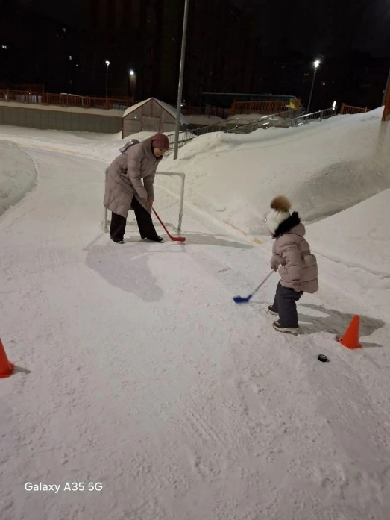
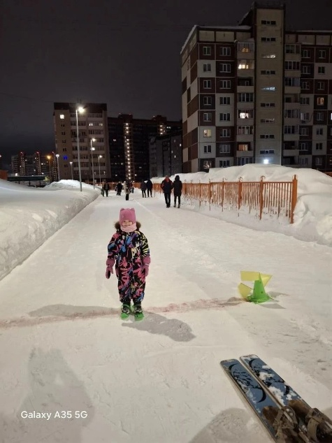
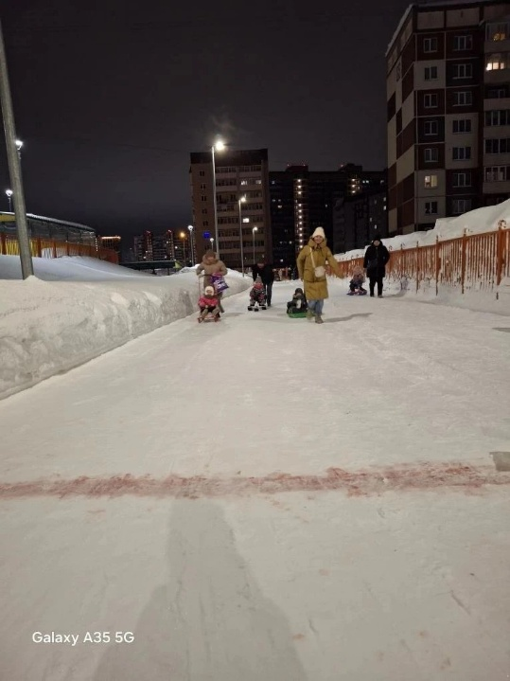
Построение всех участников в общий круг. Заминка: медленная ходьба по кругу, упражнения на восстановление дыхания (руки вверх — вдох, руки вниз — выдох), легкая растяжка основных групп мышц (ног, спины). Подведение итогов. Слово инструктору о важности зимних активностей. Награждение: грамоты в шуточных номинациях («Самые дружные», «Самые скоростные», «Лучшие снайперы»), по желанию символические призы.

